9月小作文-債市、避險

當前現象總結
目前市場的真實狀況是「一個接近滿溢的水桶，放在一艘搖晃的船上」。
- 接近滿溢的水桶：市場的最終防火牆——「一級交易商」，他們的資產負債表已經塞滿了公債，幾乎沒有能力再吸收新一輪的大規模拋售。
- 搖晃的船：高度槓桿的對沖基金，他們的生存依賴於穩定的短期融資市場。而現在，這個市場（SOFR 利率）正變得極不穩定。
結論就是，整個金融系統的「容錯空間」已經非常小。 它或許能承受單一的衝擊，但如果上述任兩到三個警示信號同時亮起紅燈，就可能觸發一場連鎖性的「流動性危機」——也就是在短時間內，市場上只有想賣出的人，卻沒有人能接手，導致資產價格瞬間崩跌。
因此，您現在的首要任務是生存優先、控制風險。在看到這些信號時，應果斷降低槓桿、提高現金部位，為潛在的劇烈波動做好準備。
圖表解讀：一級交易商公債持有量——壓力正在累積的儀表板
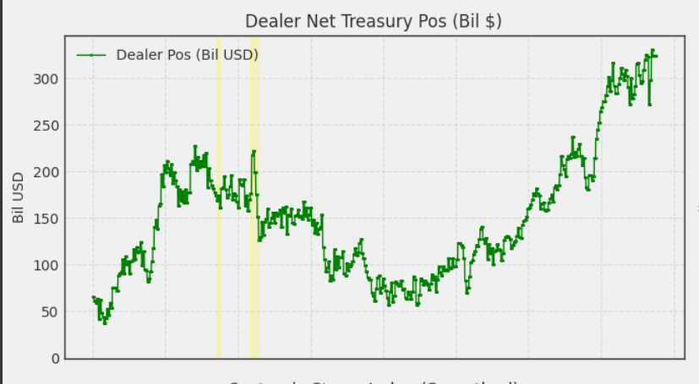
這張圖表顯示的是美國 25 家一級交易商（Primary Dealers）淨持有的美國公債部位。理解這張圖的關鍵在於：這條向上攀升的曲線，並非代表一級交易商的主動看多或實力雄厚，而是一個反映他們被迫承受市場賣壓、資產負債表不斷膨脹的「壓力計」。

1. 這張圖代表了什麼？
一級交易商在市場中扮演著「最終承接者」的角色。當市場上出現大量的公債供給時——無論是來自美國財政部發行的新債，還是像對沖基金這類投資者因平倉（去槓桿）而產生的賣壓——如果最終的投資買家（如退休基金、保險公司、外國央行）無法完全吸收，那麼剩餘的額度就必須由一級交易商買入並持有。
因此，圖表中持續走高的持有量，直接說明了市場正處於**「供給大於真實需求」**的狀態，而一級交易商正在被動地將這些超額供給「庫存」在自己的帳上。

2. 狀況是否已到危險地步？
答案是肯定的，目前的狀況正在逼近一個危險的臨界點。
圖表顯示，一級交易商的持有量已達到歷史性的高位。這本身就是一個強烈的警訊。這意味著他們的資產負債表已經塞滿了大量的美國公債，這會帶來兩個核心風險：
- 利率風險：持有如此龐大的債券部位，一旦市場利率走升（債券價格下跌），他們將面臨巨大的帳面虧損。
- 流動性風險：他們的現金被大量佔用在這些債券上，如果需要應對其他突發狀況，可用的彈性資金將會非常有限。

3. 一級交易商是否已無法承受去槓桿壓力？
這是整個問題的核心。他們的能力並非無限，而目前的圖表走勢顯示，他們正在接近這個能力的上限。
他們的操作受到**補充槓桿率（SLR）**的嚴格限制。這條規定限制了他們的總資產規模相對於其核心資本的比例。
我們可以將一級交易商的資產負-債表想像成一個水桶，而 SLR 規定了這個水桶的最高水位線。現在的情況是：
- 水流不斷注入：美國財政部持續發債，以及市場上零星的賣壓，就像水龍頭一樣不斷地往水桶裡注水。
- 水位已達高點：圖表上顯示的高持有量，代表這個水桶裡的水位已經非常高了，接近甚至觸及了 SLR 的警戒線。
在這種「水桶將滿」的狀態下，如果對沖基金的「基差交易」因為市場突發狀況（例如 SOFR 利率飆升、日圓急升）而被迫進行大規模、突發性的去槓桿——這就相當於有人突然提著幾大桶水猛地倒進這個即將滿溢的水桶裡。
結果將是災難性的。
因為資產負債表已經沒有足夠的空間（SLR 額度），一級交易商將無法承接這突如其來的巨大賣壓。他們會被迫停止報價、拒絕交易，這將導致市場瞬間失去流動性。買家消失，只有賣家，價格將會崩潰，重演 2020 年 3 月的市場失靈危機。
總結：
這張圖表是目前市場最關鍵的風險指標之一。它告訴我們，市場的「最終防火牆」（一級交易商）已經因為持續吸收供給而承受著巨大的壓力，他們的緩衝能力正在被消耗殆盡。 雖然他們目前還能勉強維持市場運作，但他們再承受一次大規模去槓桿衝擊的能力已經非常薄弱。市場的脆弱性，正處於一個極高的水平。
根據CFTC和學術研究，以下情境會引發系統性平倉：
1. 回購市場突然凍結
觸發點：SOFR飆升超過4.60%並持續3日以上，或SRF使用量突破1000億美元
當前狀態：SOFR 4.24%，SRF使用溫和 ✓ 安全
2. 追加保證金螺旋
觸發點：日均追保需求超過10億美元，迫使基金同時平倉
當前狀態：正常水平，9月季末平穩度過 ✓ 安全
3. 股市暴跌引發連鎖反應
觸發點：S&P 500單日或單週跌幅超過10%，觸發程式化賣壓
當前狀態：指數處於歷史高位，但VIX極低 ⚠️ 估值泡沫但無恐慌
4. 利率急升破壞套利利潤
觸發點：10年期公債收益率突破5%，壓縮基差交易利潤空間
當前狀態：國債表現良好，收益率穩定 ✓ 安全
5. 政策黑天鵝事件
觸發點：川普關稅升級至全面貿易戰、地緣衝突升級、Fed政策急轉
當前狀態：關稅反覆但未失控，10月政府停工影響輕微 ⚠️ 不確定性高
領先指標：如何提前察覺風險
普通交易者可透過以下簡易可視化指標提前3-7天察覺風險：
每日必看（5分鐘掌握）
- VIX指數：超過20進入警戒，超過30為高風險，超過40為恐慌
- SOFR利率：連續3日超過4.50%即警戒
- CME SOFR期貨：近月合約隱含利率突然飆升（價格暴跌）
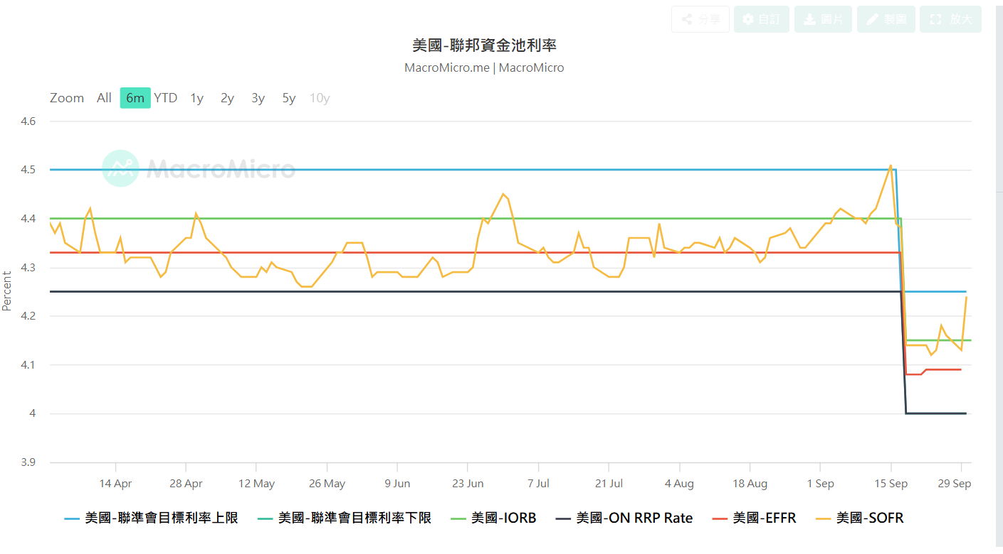每週關注（週五查看）
- CFTC槓桿基金期貨空單：若再度突破1.2兆美元需高度警戒
- MOVE指數（國債波動）：超過100為警戒，超過120為危機
- CME 10年期國債期貨成交量：異常暴增50%以上可能預示平倉

危機信號（立即行動）
- SRF使用量突破500億美元
- VIX連續3日超過30
- SOFR與IORB利差超過0.3%（當前僅-0.16%）
- 追保證金新聞開始頻繁出現

MOVE 指數 (美銀美林美債波動率)
- 圖表介紹： 這張圖顯示的是「MOVE 指數」，常被稱為「債券市場的恐慌指數」。它衡量市場對未來美國公債價格波動的預期。指數越高，代表市場預期的波動越大，避險情緒越濃。
- 目前市場狀況： 圖表顯示 MOVE 指數目前處於歷史相對高位，反映出市場對於聯準會的利率政策、通膨前景與經濟狀況充滿高度不確定性。這意味著債券市場的投資人普遍感到不安。
- 未來觀察重點： 需密切關注此指數是否出現急遽的向上突破。若指數失控飆升，將是市場壓力接近臨界點的強烈警示，可能預示著金融市場將迎來劇烈動盪。

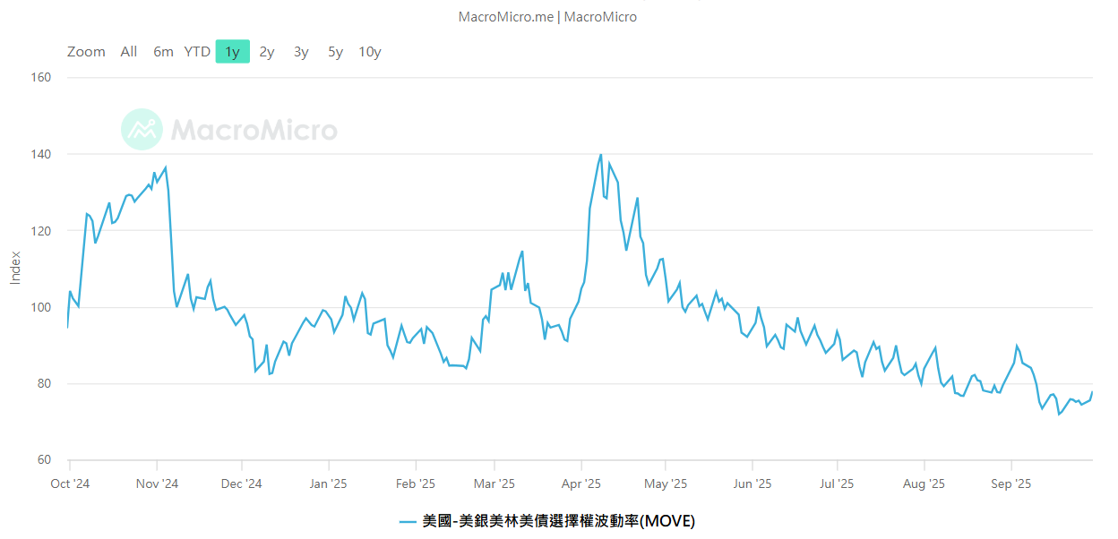
美元兌日圓 (USD/JPY) 匯率
- 圖表介紹： 此圖為美元兌日圓的匯率走勢。由於日本長期維持超低利率，日圓成為全球投機者借貸的主要貨幣（稱為「日圓利差交易」）。他們借入便宜的日圓，換成美元去投資高收益資產（如美債）。
- 目前市場狀況： 日圓相對於美元極度弱勢，這鼓勵了利差交易的盛行，大量的熱錢透過此管道流入美元資產。
- 未來觀察重點： 最大的風險在於日圓突然急速升值（圖表上呈現快速向下跌落）。這會迫使利差交易者為了避免巨大的匯兌損失，而大規模拋售手中的美元資產（包含美債），換回日圓償還貸款。這股來自海外的賣壓，將對已經脆弱的債券市場造成又一重擊。

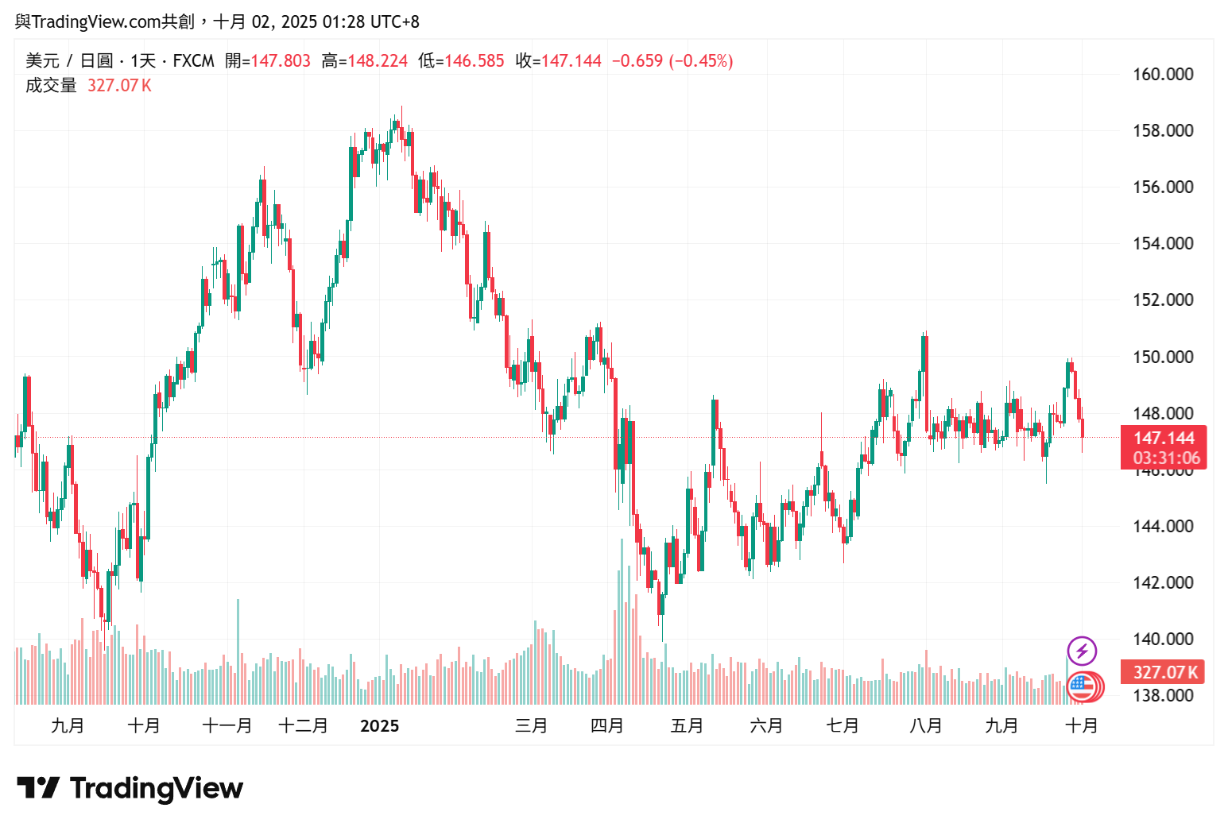SOFR 利率 (有擔保隔夜融資利率)
- 圖表介紹： 這張圖是「SOFR 利率」，代表美國金融機構間使用公債作為抵押品進行隔夜借貸的實際利率，是金融體系短期融資市場的核心命脈。其穩定性對整個金融系統至關重要。
- 目前市場狀況： 近期 SOFR 利率出現了不尋常的向上跳升，這是一個警示信號，表明短期資金開始趨於緊張，金融機構取得現金的成本正在增加。這可能迫使高度槓桿的投資者降低部位。
- 未來觀察重點： 觀察此利率飆升是短暫現象（例如月底、季底的季節性因素），還是演變為持續性的高漲。若利率持續維持在高位，代表金融系統的「水管」可能堵塞，流動性危機的風險將顯著升高。
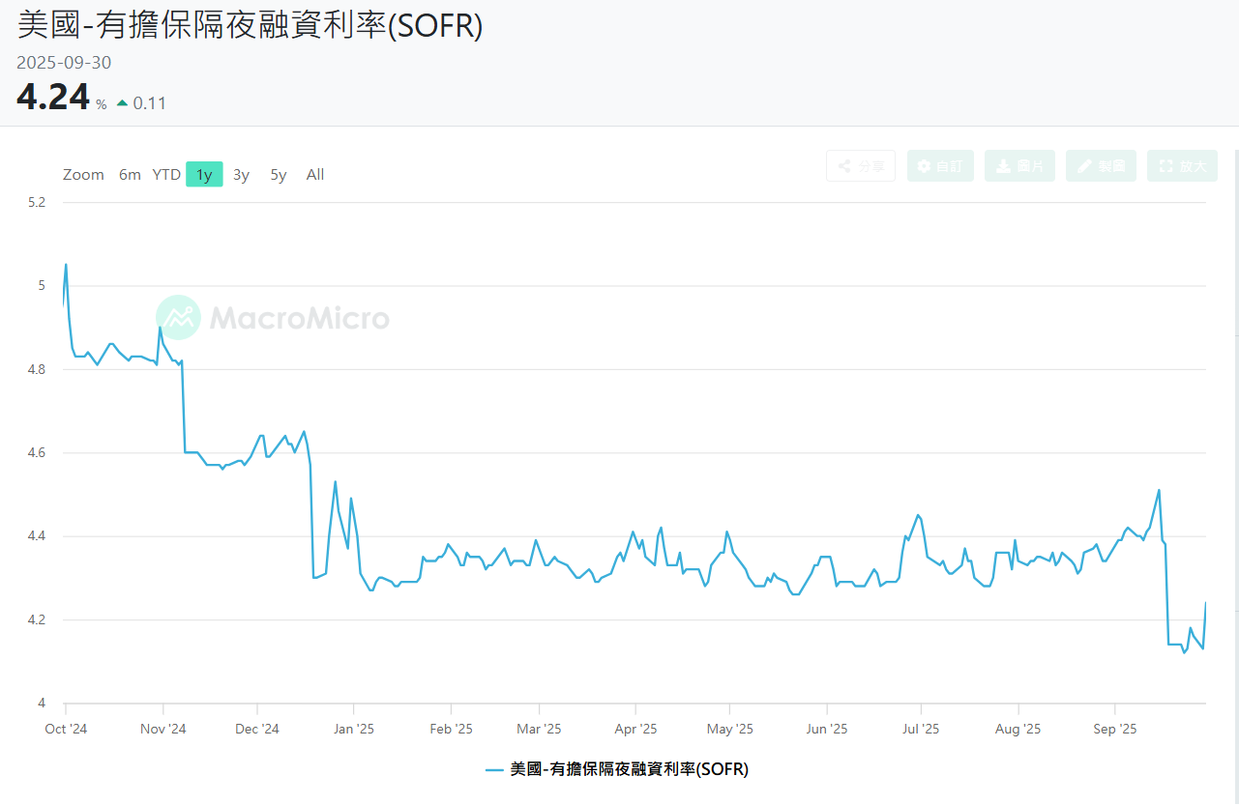

高手文章，可以複習!
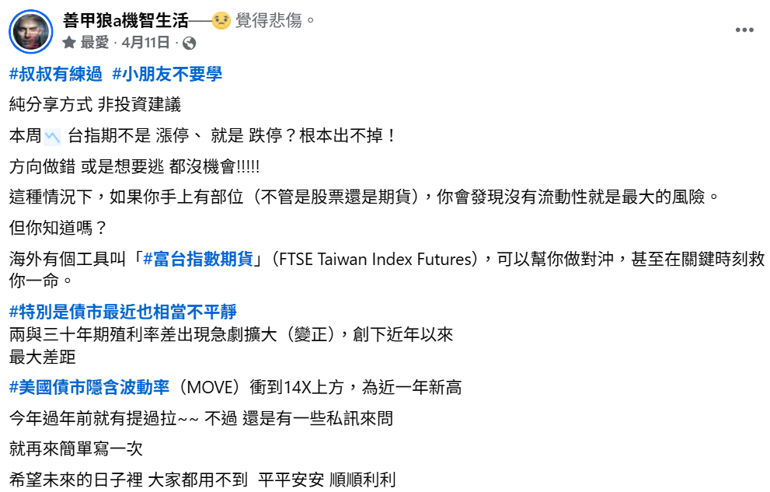
https://www.facebook.com/share/p/1CN6xdmP1T/

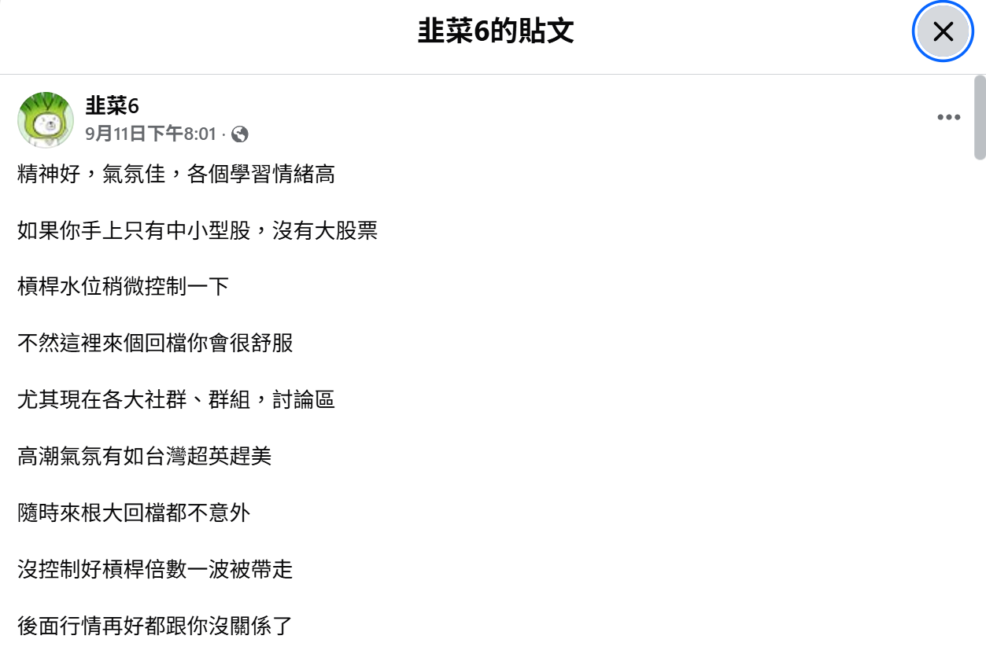
https://www.facebook.com/share/p/1GDEYJh9RN/

